年 月 日
従業員各位
2025年12月以降の病院等へのかかり方

2024年12月2日より、健康保険証の新規発行が行われなくなりました。発行済みの健康保険証は、これまで利用できましたが、2025年12月2日以降、利用できなくなります。下記を確認の上、対応をよろしくお願いいたします。
記
1.お手元の健康保険証の取扱い
2025年12月2日以降は利用できません。会社で回収はしないため、個人情報の扱いに注意しながら、ご自身で破棄をお願いします。なお、ご家族の健康保険証も同様の取扱いになります。

2.2025年12月2日以降の受診等
2025年12月2日以降、医療機関等で受診する際には、マイナ保険証または資格確認書をご利用ください。マイナ保険証が利用できないときは、マイナンバーカードと、すでに配布している「資格情報のお知らせ」(※)の2点により保険診療が受けられます。
※マイナポータルでも確認することができ、医療機関等の窓口に提示することで利用できます。
※本件の詳細は https://www.kyoukaikenpo.or.jp/LP/mynahokensho/ 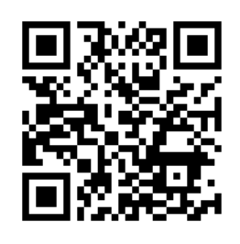
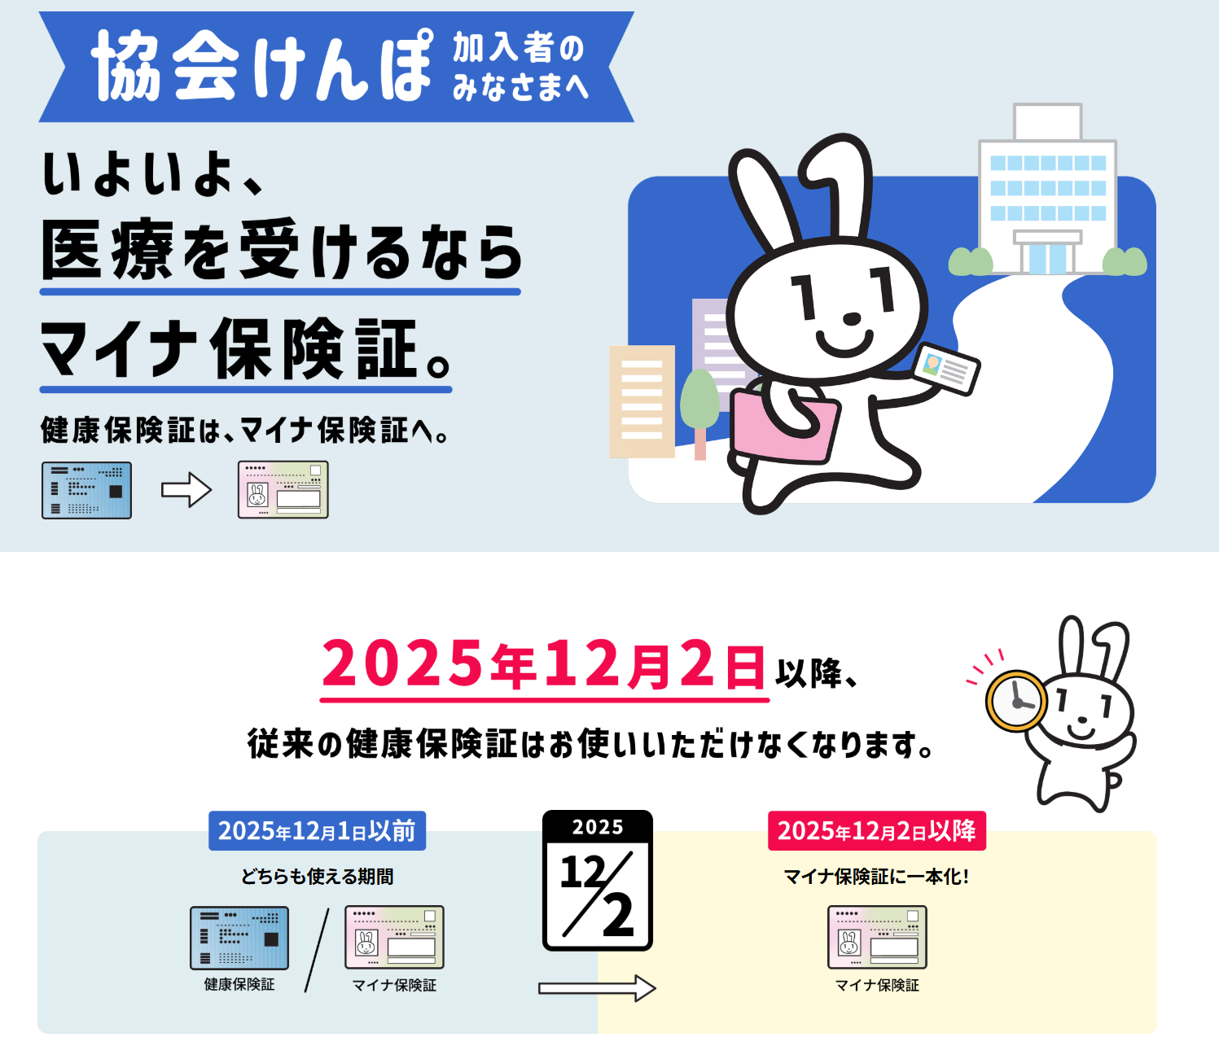以上

